Министерство науки и высшего образования Российской федерации Федеральное государственное автономное образовательное учреждение высшего образования
«Пермский Национальный Исследовательский Политехнический Университет»
Электротехнический факультет
Кафедра «Информационные технологии и автоматизированные системы» направление подготовки: 09.03.04 – «Программная инженерия»

Лабораторная работа.
«Перегрузка функций»
Вариант 16

Выполнил студент гр. РИС-24-1б
Вицев Максим Олегович

Проверил:
Доц. каф. ИТАС
Ольга Андреевна Полякова
____________ ____________
(Оценка) (подпись)
____________
(дата)

г. Пермь. 2025
Перегрузка функций
Цель перегрузки состоит в том, чтобы функция с одним именем по-разному выполнялась и возвращала разные значения при обращении к ней с различными типами и различным числом фактических параметров. Для обеспечения перегрузки функций необходимо для каждого имени функции определить сколько различных функций с ним связано.
1. Функции с переменным типом данных
Компилятор определяет, какую версию функции следует вызывать на основе аргументов, используемых в вызове функции.
Условие
Написать перегруженные функции и основную программу, которая их вызывает:
а) для перевода часов и минут в минуты;
б) для перевода минут в часы и минуты.
Решение
а) Исходные данные – 2 числа: количество часов и минут. Для перевода в минуты необходимо количество часов умножить на 60 и сложить с количеством минут.
б) Исходные данные – 1 число: количество минут. Для того чтобы получить количество часов необходимо количество минут нацело разделить на 60, чтобы получить минуты используется остаток от деления на 60.
Для представления чисел в C++ используются такие типы данных как int, float, double и long. Это значит, что необходимо прописать функции 4 раза для каждого из типов.
Код
#include <iostream>
#include <clocale>
#include <stdlib.h>
using namespace std;

int getminutes(int h, int m)
{
cout << h * 60 + m << endl;
return h * 60 + m;
}

long getminutes(long h, long m)
{
cout << h * 60 + m << endl;
return h * 60 + m;
}

double getminutes(double h, double m)
{
cout << h * 60 + m << endl;
return h * 60 + m;
}

float getminutes(float h, float m)
{
cout << h * 60 + m << endl;
return h * 60 + m;
}

int gethours(int m)
{
cout << m / 60 << " " << m % 60 << endl;
return m / 60;
}

long gethours(long m)
{
cout << m / 60 << " " << m % 60 << endl;
return m / 60;
}

double gethours(double m)
{
cout << static_cast<int>(m) / 60 << " " << m - static_cast<int>(m) / 60 * 60 << endl;
return static_cast<int>(m) / 60;
}

float gethours(float m)
{
cout << static_cast<int>(m) / 60 << " " << m - static_cast<int>(m) / 60 * 60 << endl;
return static_cast<int>(m) / 60;
}

int main()
{
setlocale(LC_ALL, "ru");
int a = 4;
int b = 17;
double c = 4.5;
double d = 17;
getminutes(a, b);
getminutes(c, d);
long e = 936;
float f = 637.5;
gethours(e);
gethours(f);

}
Блок-схема
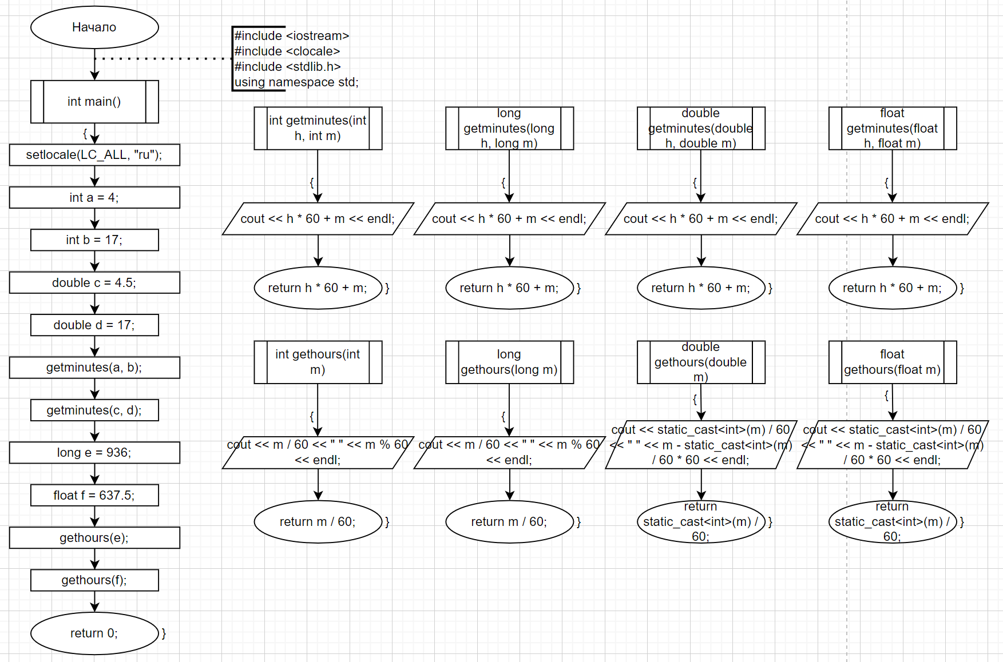
2. Функции с переменным числом параметров
В Си допустимы функции, у которых при компиляции не фиксируется число параметров, кроме того, может быть неизвестен и тип параметров. Количество и тип параметров становится известным только в момент вызова, когда явно задан список фактических параметров. Каждая функция с переменным числом параметров должна иметь хотя бы один обязательный параметр.
Определение функции с переменным числом параметров:
<тип><имя>(<явные параметры>, . . . )
Каждая функция должна иметь механизм определения количества параметров и их типов. Существует два подхода:
1) известен признак конца списка переменных параметров
2) известно количество параметров, которое передается как обязательный параметр.
Условие
Написать функцию days с переменным числом параметров, которая находит количество дней, прошедших между двумя датами (параметрами функции являются даты в формате «дд.мм.гг». Написать вызывающую функцию main, которая обращается к функции days не менее трех раз с количеством параметров 3, 5, 8.
Решение
Исходные данные: число n – количество параметров функции, n дат в формате «дд.мм.гг». Вызвать функцию 3 раза с количеством параметров 3, 5, 8. Для решения задачи потребуется создать функцию days с переменным количеством параметров. Явные параметры – число дат и первая дата. Создать указатель на первую дату. Преобразовать её в количество дней. По указателю перейти к следующей дате. Преобразовать её в количество дней. Найти их разность, вывести результат.
Код
#include <iostream>
#include <clocale>
#include <cmath>
#include <stdlib.h>
using namespace std;

void days(int n, const char first[], ...)
{
const char **p = &first;
int day1, month1, year1, day2, month2, year2, x;
for (int i = 0; i < n; i++)
{
day1 = (p[i][0] - '0') * 10 + p[i][1] - '0';
month1 = (p[i][3] - '0') * 10 + p[i][4] - '0';
year1 = (p[i][6] - '0') * 10 + p[i][7] - '0';
for (int k = 0; k < month1 - 1; k++)
{
if (k == 1) day1 += 28;
else
{
if (k % 2 == 0) day1 += 31;
else day1 += 30;
}
}
day1 += 365 * (year1 - 1);
day1 += year1 / 4 + 1; // високосные года
for (int j = i + 1; j < n; j++)
{
day2 = (p[j][0] - '0') * 10 + p[j][1] - '0';
month2 = (p[j][3] - '0') * 10 + p[j][4] - '0';
year2 = (p[j][6] - '0') * 10 + p[j][7] - '0';
for (int k = 0; k < month2 - 1; k++)
{
if (k == 1) day2 += 28;
else
{
if (k % 2 == 0) day2 += 31;
else day2 += 30;
}
}
day2 += 365 * (year2 - 1);
day2 += year2 / 4 + 1; // високосные года
x = fabs(day1 - day2);
cout << "Между " << p[i] << " и " << p[j] << " пройдет " << x << " дней." << endl;
}
}
}

int main()
{
setlocale(LC_ALL, "ru");
days(3, "23.02.25", "08.03.25", "05.07.24");
days(5, "23.02.25", "08.03.25", "05.07.24", "01.01.00", "12.12.12");
days(8, "23.02.25", "08.03.25", "05.07.24", "01.01.00", "02.02.02", "03.03.03", "04.04.04", "05.05.05");
}
Блок-схема
